[与另篇论文图像过度相似！哈尔滨医科大学附属肿瘤医院论文遭质疑](https://mp.weixin.qq.com/s?__biz=Mzk1NzgyODkzOQ==&mid=2247487671&idx=1&sn=e7d186b764c362c379a3eb3424febb4d)

[洞察学术](javascript:void(0);)2025-04-28 09:32:19澳大利亚

# 近日，一篇发表在Oncotarget (2016)期刊上的标题为"MicroRNA-224 inhibits proliferation and migration of breast cancer cells by down-regulating fizzled 5 expression“MicroRNA-224通过下调Fizzled 5表达抑制乳腺癌细胞增殖和迁移(DOI: 10.18632/oncotarget.9734）的研究论文被知名学者Hylaeus bituberculatus指出图片相似。该论文由来哈尔滨医科大学附属肿瘤医院乳腺外科；哈尔滨医科大学组织学与胚胎学教研室的作者Feng Liu , Yang Liu , Jingling Shen , Guoqiang Zhang , Jiguang Han共同完成。

**通讯作: Guoqiang Zhang**(哈尔滨医科大学附属肿瘤医院乳腺外科）

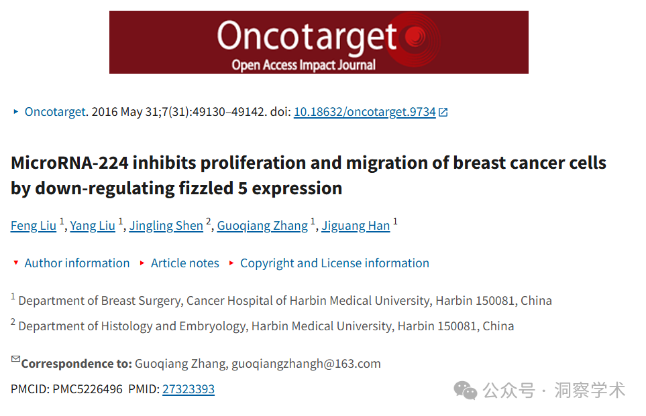

**2025年4月Hylaeus bituberculatus在pubpeer上提出质疑：**

比想象的更相似。

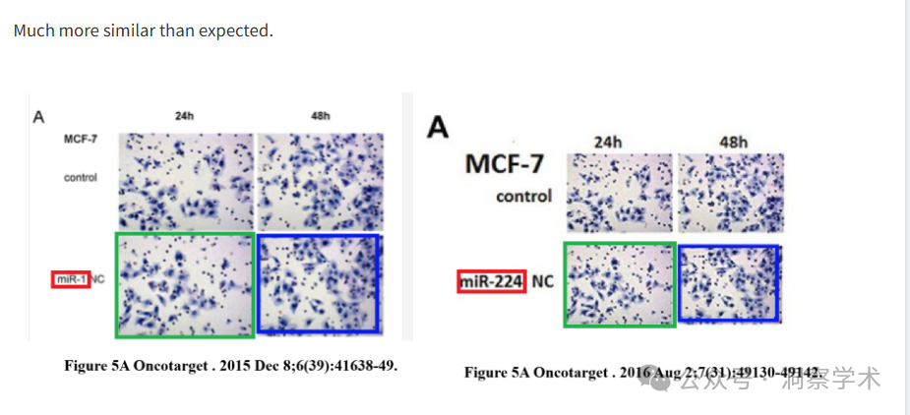

信息链接：

https://pmc.ncbi.nlm.nih.gov/articles/PMC5226496/#fn-group1

https://pubpeer.com/publications/B00AE5D1D0FE2A6332BDBD1C3168AA#0

免责声明：

本文所涉及的人名、单位等中文名均为音译，或任何论文相关信息均来自公开的学术网站和相关资料。力求内容准确可靠，但无法对其完整性、真实性或时效性作出绝对保证，仅供学术参考。如发现内容存在问题或有纰漏之处，请及通过私信联系我们(QQ: 3926830335)，以便及时核实和修正。